K21/3-230S20-1

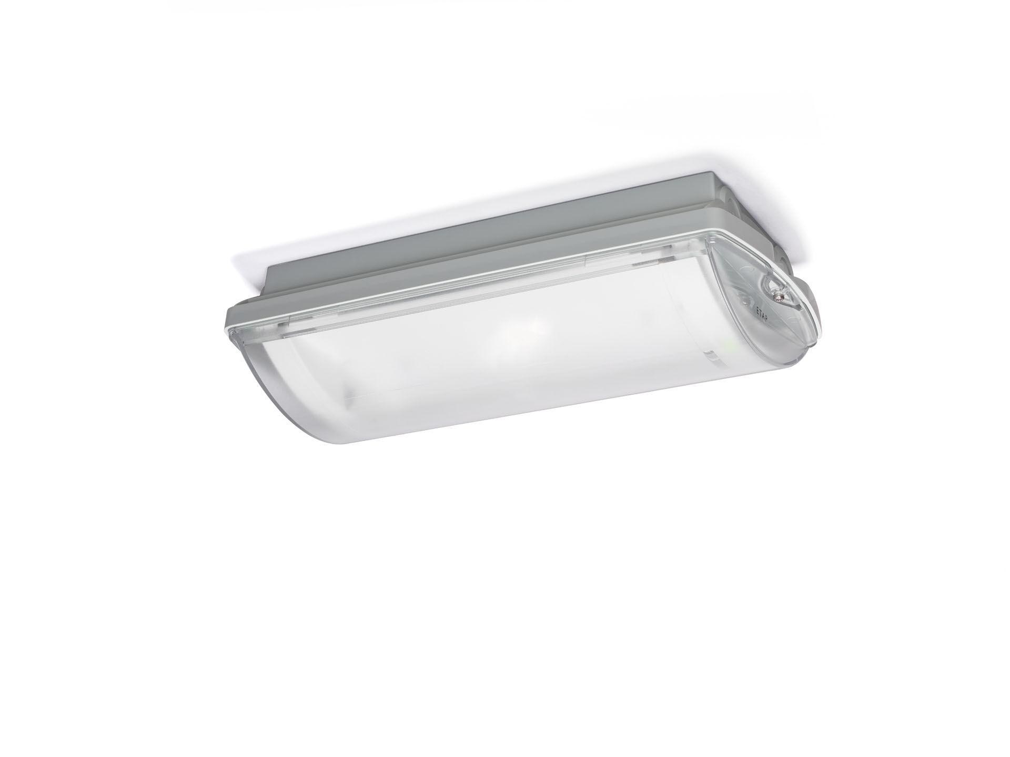
- IP65 Nödbelysning för belysning av utrymningsvägar. Ytmontage.
- Central strömtillförsel.
- Dimensioner: 359 mm x 180 mm x 100 mm.
- Montage med två fästen i rostfritt stål. Automatisk anslutning (upp till 2.5 mm²), möjlighet för överkoppling. Tillbehör för infällt montage
- Linjär ljusdistribution optimerad för att ge 1 lux längs utrymningsvägen.
- Lumen nödläge: 275 lm.
- Energiförbrukning: 3.9 W.
- Avstånd utrymningsvägar: Vid en installationshöjd på 2.8 m får man 1 lux på golvnivån med ett c/c-avstånd (“b”) på 20.5 m.

- Spänning: 220-230V.
- Automatisk funktionstest varje vecka, batterikapacitetstest var 13:e vecka i enlighet med SS-EN 50172 och SS-EN62034. Övervakning och styrning via ESM för centralt underhåll. Polaritetsoberoende via 2-tråds buskommunikation.
- Valbar Permanentdrift eller beredskapsdrift, förinställt på det vanligaste alternativet.
- Isoleringsklass: class II.
- Fotobiologisk säkerhet EN 62471: RISK GROUP 1 UNLIMITED.
- Slagtålig polykarbonat armaturhus, RAL9018 - papyrus vit.
- IP-klassning: IP65.
- IK-klassning: IK10.
- Glödtrådstest: 850°C.
- 5 års garanti på armatur, ljuskälla, drivenhet och batteri.
- Certifieringar: CE, ENEC.
- Armaturen har utvecklats och framställts enligt standard EN 60598-1 i ett företag som är ISO 9001 och ISO 14001-certifierat.

